乡镇及以上政府部门的文件：
1、材料复印件用A4纸复印。
2、文件内容无遗漏、复印完整，不存在文字错误。
3、复印件内容与原件一致。
4、材料为申请人自备。
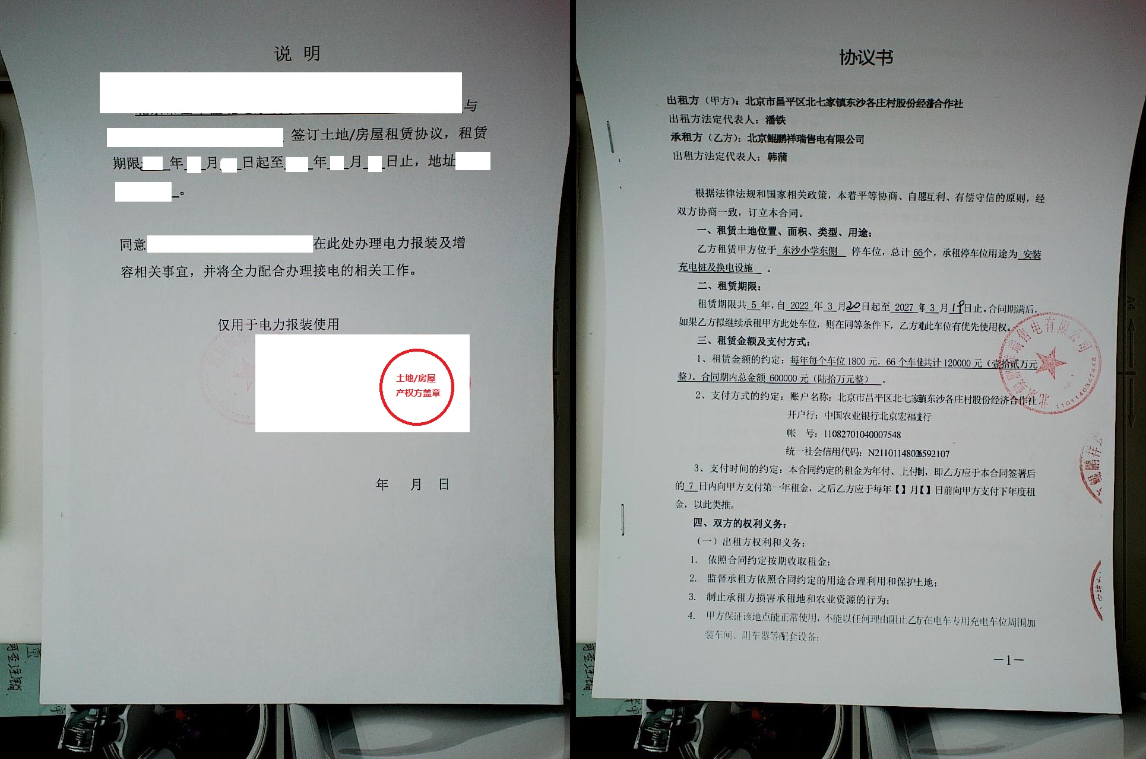
盖章/写日期
复印件要有出具该说明文件的乡镇级以上政府的印章，并注明日期
文件说明中的内容与实际办理事项一致

